**Statistic with R – Turma 7DTSR**

Atividade prática aula 03

**Habilidades desenvolvidas: Probabilidade. Normalização e Padronização dos dados.**

## Parte 1

Escolha a melhor resposta para cada questão.

1) Numa distribuição de frequência os valores que se afastam das demais observações são denominados de:

( ) valor extremo

( ) valor atípico

( ) ambos

2) O coeficiente de variação informa:

( ) a variabilidade em torno da média

( ) a variabilidade em torno da mediana

( ) a medida relativa da variabilidade em torno da média

## Parte 2) Probabilidade

1. Utilize a tabela de Poisson e calcule a probabilidade para cada k ocorrência, dada que a média de gols é igual a 2 (λ=2.5):
2. P(K=0) 0.0821
3. P(K=1) 0.2052
4. P(K=2) 0.2565
5. P(K=3) 0.2138
6. P(K=4) 0.1336
7. P(K=5) 0.0668
8. P(K=6) 0.0278
9. P(K=7) 0.0100
10. P(K=8) 0.0031
11. P(K=9) 0.0009
12. Utilize a tabela Normal Padronizada e calcule a probabilidade:
13. P(Z < 0) = 50%
14. P(Z > 0) = 50%
15. P(Z> 1.96) = 2.5%
16. P(Z < -1.96) = 2.5%
17. P(-1.96 < Z < 1.96) = 95%
18. O tempo gasto no exame de vestibular de uma universidade tem distribuição Normal com média 120min e desvio padrão de 15min.
19. Sorteando-se um aluno ao acaso, qual a probabilidade dele terminar o exame antes de 130min?  
    **0,7486 ou 74,86%**
20. Sorteando-se um aluno ao acaso, qual a probabilidade dele terminar o exame antes de 100min?  
    **0,0918 ou 9,18%**
21. Qual deve ser o tempo de prova, de modo a permitir que 95% dos vestibulandos terminem no prazo estipulado?  
    **149,40 min**
22. No RStudio utilize a base de dados “sal_lab1.xlsx” para análise dos dados.
23. Faça o histograma da variável original e Zscore.

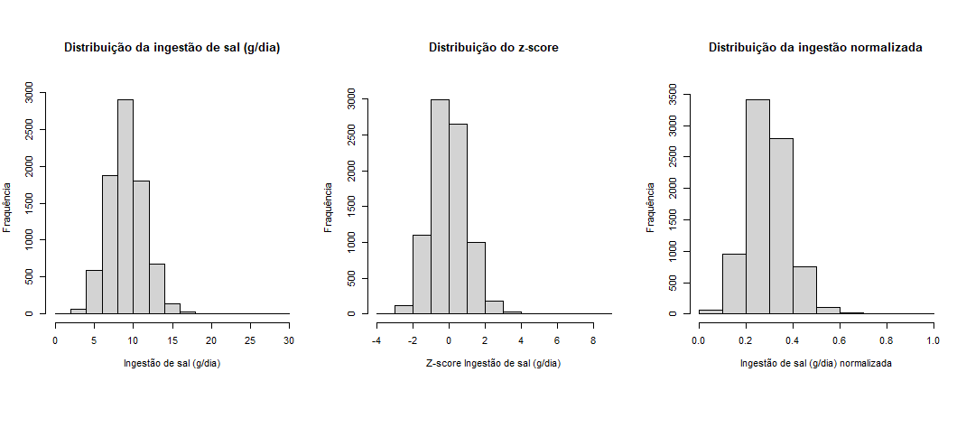

1. Qual a diferença entre as duas variáveis?

A variável **original** mostra o valor exato para cada elemento da população enquanto a variável **z-score** o número de desvios padrão da média que aquele valor representa e a **distribuição normalizada** mostra o a distância das frequências em relação ao mínimo e máximo da população.

Data de entrega: 01/06/2023

Arquivo formato Word.

Regina Bernal

24/05/2023